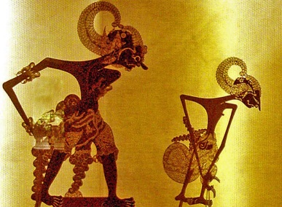
OPROEP AAN VROUWEN VAN DE TWEEDE INDISCHE NAOORLOGSE GENERATIE.
Ik ben Wilma Luyke, geboren in 1959, dochter van een KNIL-militair en een Indische moeder.
Zij kwamen in de vijftiger jaren naar Nederland met traumatische ervaringen opgelopen tijdens de Japanse bezetting. Mijn ouders konden en wilden er niet over praten. Je moest sterk zijn en niet zeuren. Het trauma van mijn moeder werkte door in mijn opvoeding. Ze was niet in staat om mij de liefde en warmte te geven die nodig is voor een harmonieuze ontwikkeling. De schade die zij opgelopen had, droeg zij onbewust op mij over. Daardoor kreeg ik als kind psychische en lichamelijke klachten. Ik was in feite slachtoffer van haar oorlogsverleden. Juist doordat ik hoog- gevoelig ben was de pijn en het verdriet voor mij extra voelbaar.

Mijn situatie was niet uniek: in duizenden gezinnen van Indische afkomst liepen kinderen schade op. Weinig mensen wisten de weg naar de juiste hulpverlening en in veel therapieën werd niet het verband gezien met het oorlogsverleden van de ouders.

Uiteindelijk heb ik mijn moeilijkheden overwonnen en mijn klachten weten om te zetten in kracht. Door mijn hooggevoeligheid kan ik anderen beter begeleiden.

Waarom nu deze oproep aan vrouwen van Indische afkomst?

De pijnlijke vader- zoonrelatie in Indische gezinnen heeft aandacht gekregen in talrijke interviews en verhalen in kranten, tijdschriften op tv en in romans van Adriaan van Dis, Alfred Birney e.a. Naar mijn mening heeft de moeder-dochterrelatie weinig aandacht gekregen. De moeder in de oorlog die ook geleden heeft , die daarover zweeg uit schuld- en schaamtegevoel. Deze vrouw heeft vaak ook dochters gekregen. Ze heeft moeten opvoeden met al haar traumatische ervaringen.

OPROEP
Ik ben op zoek naar deze dochters. Waar is hun stem met hun onverwerkte ellende en verdriet in hun jeugd? De stilte mag doorbroken worden!
Onze moeders wil ik een podium geven zodat de pijn die zij geleden hebben en die wij opgevangen hebben, niet voor niets is geweest.
Vertellen is delen en delen is helen.

Ik zou graag in contact komen met mensen die zich in deze tekst herkennen. Als u mij mailt, stuur ik u een korte lijst toe met gerichte vragen.

Op 1 juni a.s. geef ik een lezing bij De INOG, Weberstraat 2 in Amersfoort over de vergeten vrouw. In deze lezing zal ik aandacht schenken aan uw reacties.

Liefs,
Wilma Luyke

www.wilmaluyke-verlies.nl (zie onder lezingen op de website)

wilmaluyke@chello.nl

